中国大学生骨干培养学校第八期学员报名登记表

姓 名 | 刘慧芬 |  | 性别 |  | 女 |  |  | 民族 | 汉 |  | 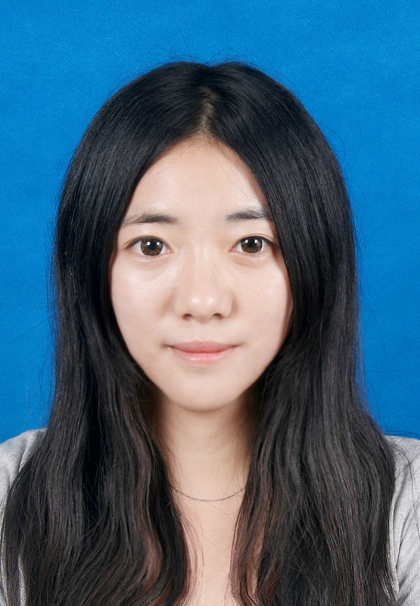
政治面貌 | 党员 | 所在高校 |  |  |  | 上海大学
现任职务 | 上海大学学生会副主席 |  |  | 学院专业 |  |  | 影视学院 广告创意
爱好特长 | 绘画,主持 |  |  | 手机 |  |  | 13818733964
电子邮箱 | eva2h2@163.com |  |  |  |  |  | QQ号 |  |  | 694309090
高中以来  个人简历 | 2014学年担任上海大学校学生会副主席；  2013学年担任影视学院学生会主席；  担任中国大学生电视节颁奖嘉宾；  担任第十二届上海国际大学生广告节负责人；上海大学第五届传媒文化节总负责人  第十二届上海国际大学生广告节闭幕式主持人； 上海大学2014级军训拉歌主持人  参与“文学之夜”演出；参与导师“无锡鸿山景观建设”课题研究项目  2014年无偿献血志愿者；上海博物馆“元青花特展”志愿者
个人主要事迹（1000字以内） | 我叫刘慧芬，女，21岁，中共党员，上海人。现将本人的基本情况介绍如下：  我一贯拥护中国共产党的路线方针政策，积极上进，热爱祖国，热爱人民，拥护中国共产党的领导，坚持四项基本原则，做社会主义事业的建设者愿意积极地投入到祖国的建设事业中。在工作和学习中，起到作为一名党员的先锋模范作用,提高自己的同时,带动周围的同学一同进步。  我具备较强的外语能力，能够阅读外文书籍报刊，并一次性通过了大学英语四级和六级考试。在大学期间认真学习专业课，对于本专业兴趣浓厚，经常查阅学科发展动态，努力培养自己的学术好奇心，对自己感兴趣的问题进行必要的深入研究，注重基础理论学习，同时关注理论和实践的相结合，并且尝试运用所学理论对现实问题进行深刻分析。具备从事科研的能力，善于思考，勤奋好学。  在课余时间我乐于公益事业，经常参加阳光之家志愿者，担任了
上海市元青花特展志愿者，2014年献血志愿者。
同时热爱学生工作，组织举办了第十二届上海国际大学生广告节，第五届上海大学传媒文化节，第九届上海大学十大歌手等大型校园活动。

院系团委  意见 | （盖章）  年 月 日
校团委  意见 | （盖章）  年 月 日
省级团委  学校部  意见 | （盖章）  年 月 日
团中央学校部意见

